BAB III

ANALISA MASALAH
DAN RANCANGAN PROGRAM
- Analisa Masalah
Sistem merupakan proses awal yang harus dilaksanakan untuk menentukan permasalahan yang sedang dihadapi. Tahap ini sangat penting karena proses analisa yang kurang akurat akan menyebabkan hasil dari suatu pengembangan perangkat lunak akan tidak sesuai dengan yang diharapkan. Jadi proses ini harus benar-benar sesuai dengan keinginan pihak pengguna agar hasil pengembangan perangkat lunak memuaskan pengguna. Tujuan sistem adalah memberikan solusi atau pemecahan dalam dalam waktu yang cepat dan efisien. Oleh sebab itu diperlukan sebuah analisa untuk menentukan permasalahan apa yang sebenarnya terjadi. Analisa yang dilakukan harus meninjau serta mengkaji kebutuhan pengguna sehingga sesuai dengan kebutuhan dan tepat guna. Hal ini lah yang melatar belakangi perangkat lunak yang akan dikembangkan, yaitu untuk memberikan saran dan informasi yang tepat untuk mengatasi permasalahan tersebut.
Seperti yang diketahui saat ini, banyaknya informasi seputar dunia mobil memang sangat membantu sebagai solusi-solusi alternatif yang ditawarkan untuk pemecahan suatu masalah. Namun hal tersebut pula yang membuat kondisi menjadi kompleks yakni ketika calon teknisi dihadapkan pada situasi atau keadaan dimana calon terknisi tersebut harus memilah-milah banyaknya informasi yang didapat sedangkan waktu yang tersedia hanya sedikit.
Sebagai contoh, calon teknisi yang mencoba untuk memperbaiki mobil sendiri namun memiliki keterbatasan waktu dan sarana. Sangat disayangkan jika calon teknisi tersebut harus mencoba satu per satu dari setiap informasi yang diberikan. Calon teknisi akan sangat terbantu jika terdapat sebuah sistem yang dapat memberikan saran dan informasi yang tepat juga cepat

2. Penyelesaian Masalah
Dalam menyelesaikan masalah tersebut di atas maka dibuat sistem pakar untuk mengidentifikasi kerusakan mobil toyota great corolla dengan metode backward Chaining berbasis client-server agar dapat dipergunakan sebagai sarana informasi dan solusi. Sistem ini dirancang untuk mendeteksi gangguan yang terjadi pada bagian-bagian mobil yang terdiri dari bermacam-macam komponen.
Dalam sistem ini unsur-unsur yang terlibat dan saling berinteraksi adalah pembuat sistem sebagai knowledge engineer dan pakar. Cara kerja sistem ini dibagi menjadi 3 (tiga) bagian yaitu:
- Proses Identifikasi Kebutuhan sistem
Seorang knowledge engineer melakukan akuisisi knowledge terhadap pakar kerusakan mobi toyota great corolla dengan cara wawancara tanya jawab dan diskusi serta mencatat hasil akuisisi kedalam matrik knowledge base. Setelah knowledge basenya jadi lalu didiskudikan kembali kepakar untuk di cek kebenaran dan bila ada yang mesti diperbaiki sampai pakarnya menyetujui matrik knowledge base yang dibuat sudah sesuai dengan knowledge kepakaran pakar kerusakan mobil toyota great corolla seperti yang terlampir di dalam lampiran 1. Setelah matrik knowledge base disetujui oleh pakar maka knowledge engineer bisa memodelkan atau representasikan knowledge dengan metode produksi rule berupa pohon keputusan seperti yang terlampir dalam lampiran 2, lalu dibuat rule-rule seperti yang terlampir dalam lampiran 3.
- Proses Identifikasi Kebutuhan User
Seorang knowledge engineer perlu melakukan identifikasi kondisi dan kebutuhan para pengguna jasa kepakaran pakar kerusakan mobil toyota great corolla
- Proses Penelurusan
Kondisi yang telah dibuat pada sistem digunakan untuk penelusuran yang nantinya akan mendapatkan solusi terbaik untuk kerusakan yang ada pada mobil toyota great corolla.
- Rancangan Basis Data
Berikut ini akan dijelaskan langkah-langkah yang dilakukan dalam rancangan basis data :
  - ERD (Entity Relationship Diagram)
Bentuk ERD yang digunakan dapat dilihat gambar 3.1.
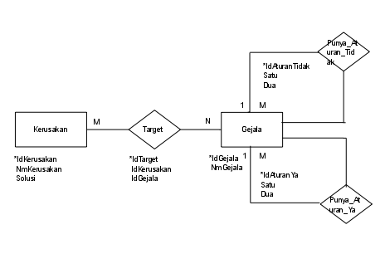
Gambar 3.1 : ERD (Entity Relationship Diagram)
- Transformasi ERD (Entity Relationship Diagram) Ke LRS (Logical Record Structure)
Bentuk transformasi ERD ke LRS dapat dilihat pada gambar 3.2.
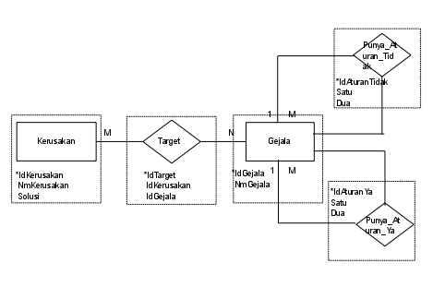
Gambar 3.2 : (Transformasi ERD Ke LRS)
- LRS (Logical Record Structure)
Bentuk LRS yang digunakan dapat dilihat pada gambar 3.3. 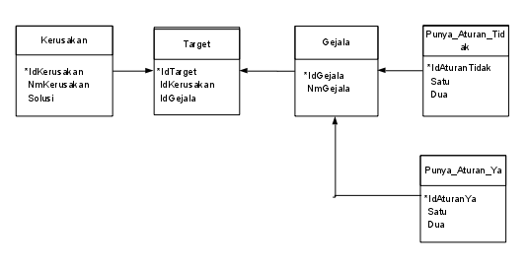

Gambar 3.3 : LRS (Logical Record Structure)

- Rancangan Struktur Database
Rancangan struktur database yang digunakan sebagai berikut:
- Tabel User
Tabel user ini memilki beberapa field antara lain : id, username, password, Tabel 3.1 menjelaskan tentang tabel user.
PRIMARY KEY = id
Tabel 3.1 : Tabel User.
No | Nama Field | Tipe Data | Panjang | Keterangan
1 | Id | Varchar | 2 | Id user (PK)
2 | Username | Varchar | 8 | Nama user
3 | Password | Varchar | 8 | Kata kunci

- Tabel Kerusakan
Tabel kerusakan ini memilki beberapa field antara lain : IdKerusakan, NmKerusakan, Solusi. Tabel 3.2 menjelaskan tentang tabel Kerusakan
PRIMARY KEY = IdKerusakan
Tabel 3.2 : Tabel Kerusakan
No | Nama Field | Tipe Data | Panjang | Keterangan
1 | IdKerusakan | Varchar | 4 | Id Kerusakan (PK)
2 | NmKerusakan | Varchar | 250 | Nama Kerusakan
3 | Solusi | Varchar | 1000 | Solusi

- Tabel Gejala
Tabel gejala ini memilki beberapa field antara lain : IdGejala, NmGejala. Tabel 3.3 menjelaskan tentang tabel gejala.
PRIMARY KEY = IdGejala
Tabel 3.3 : Tabel Gejala
No | Nama Field | Tipe Data | Panjang | Keterangan
1 | Id Gejala | Varchar | 4 | ID Gejala (PK)
2 | Nama Gejala | Varchar | 150 | Nama Gejala

- Tabel Temp
Tabel Temp ini memilki beberapa field antara lain : IdGejala dan NmGejala. Tabel 3.4 menjelaskan tentang tabel temporari.
PRIMARY KEY = IdGejala
Tabel 3.4 : Tabel Temp
No | Nama Field | Tipe Data | Panjang | Keterangan
1 | IdGejala | Varchar | 4 | ID temporari Gejala (PK)
2 | NmGejala | Varchar | 150 | Nama temporari Gejala

- Tabel Target
Tabel Target ini memiliki field antara lain : IdTarget, IdKerusakan dan IdGejala. Tabel 3.5 menjelaskan tentang tabel target.
PRIMARY KEY = Id Target
Tabel 3.5 : Tabel target
No | Nama Field | Tipe Data | Panjang | Keterangan
1 | IdTarget | Varchar | 5 | ID Target(PK)
2 | IdKerusakan | Varchar | 4 | ID Kesimpulan (FK)
3 | IdGejala | Varchar | 4 | ID Identifikasi (FK)

- Tabel Punya_Aturan_Ya
Tabel Punya_Aturan_Ya ini memiliki field antara lain : IdAturanYa, Satu, Dua. Tabel 3.6 menjelaskan tentang tabel punya_aturan_ya.
PRIMARY KEY = IdAturanYa
Tabel 3.6 : Tabel Aturan_Ya
No | Nama Field | Tipe Data | Panjang | Keterangan
1 | IdAturanYa | Varchar | 4 | ID Aturan Ya (PK)
2 | Satu | Varchar | 4 | Aturan satu
3 | Dua | Varchar | 4 | Aturan dua

- Tabel Punya_Aturan_Tidak
Tabel Punya_Aturan Tidak ini memiliki field antara lain : IdAturanTidak, Satu, Dua. Tabel 3.7 menjelaskan tentang tabel punya_aturan_tidak.
PRIMARY KEY = IdAturanTidak
Tabel 3.7 : Tabel Aturan_Tidak
No | Nama Field | Tipe Data | Panjang | Keterangan
1 | IdAturanTidak | Varchar | 4 | ID Aturan Tidak (PK)
2 | Satu | Varchar | 4 | Aturan satu
3 | Dua | Varchar | 4 | Aturan dua

- Tabel Kamus
Tabel kamus ini memilki beberapa field antara lain : KdKamus, Kata, dan Keterangan. Tabel 3.8 menjelaskan tentang tabel kamus.
PRIMARY KEY = KdKamus
Tabel 3.8 : Tabel Kamus
No | Nama Field | Tipe Data | Panjang | Keterangan
1 | KdKamus | Varchar | 5 | Kode Kamus (PK)
2 | Kata | Varchar | 50 | Kata
3 | Keterangan | Varchar | 250 | Keterangan

- Mesin Inferensi (Inference Engine)
Mesin Inferensi dari sistem pakar ini menggunakan teknik pencarian best-first search dan menggunakan teknik pelacakan ke belakang (backward chaining). Cara kerja dari mesin inferensi ini adalah menggunakan pendekatan goal-driven, dimulai dari harapan apa yang akan terjadi (hipotesis) dan kemudian mencari bukti atau fakta-fakta yang mendukung hipotesis tersebut dengan menjawab pertanyaan untuk mendapatkan jawaban atau kesimpulan dari kerusakan blackberry tersebut. Hal ini dapat dilakukan dengan mudah oleh user, karena sistem yang dibuat bersifat user friendly.

- Antar Muka Pemakai (User Interface)
- Rancangan Layar Homescreen
Pada rancangan layar homescreen, pemakai tinggal memilih radiobutton ”Pemakai” maka secara langsung pemakai akan dibawa ke form Pemakai. Rancangan layar homescreen pemakai dapat dilihat pada gambar 3.4.
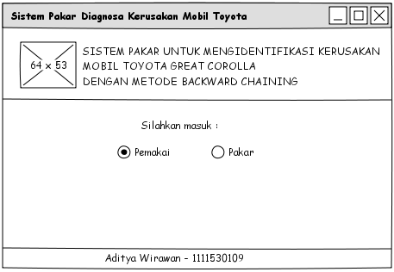
Gambar 3.4 : Rancangan Layar Homescreen Pemakai
- Rancangan Layar Menu Pemakai
Pada rancangan layar terdapat beberapa menu yang dapat dipilih oleh pemakai. Diantaranya adalah “Diagnosa” yang berfungsi untuk memulai mengidentifikasi kerusakan, menu “Kamus Kata” yang berfungsi untuk mencari makna kata istilah, menu “Bantuan” yang berfungsi bantuan tata cara penggunaan aplikasi dan menu ”kembali” untuk kembali ke menu login. Rancangan layar menu utama pemakai dapat dilihat pada gambar 3.5.

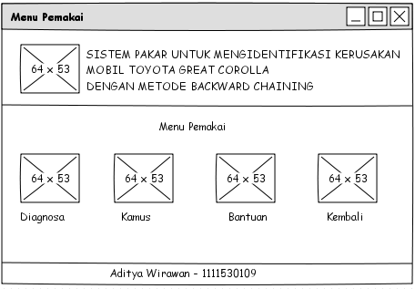
Gambar 3.5 : Rancangan Layar Menu Pemakai
- Rancangan Layar Form Pilih Kerusakan
Pada rancangan layar form pilih kerusakan ini akan ditampilkan beberapa hipotesis atau perkiraan kerusakan dan kemudian pemakai dapat memillih salah satu jenis kerusakan yang akan di telusuri kebenaraannya dengan mengklik tombol “proses”. Selain itu juga terdapat “X” jika ingin keluar dan kembali ke menu utama pemakai. Berikut ini adalah gambar rancangan layar menu pilih kerusakan. Rancangan layar form kemungkinan kerusakan dapat dilihat pada gambar 3.6.
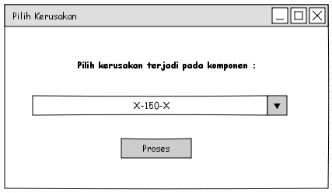
Gambar 3.6 : Rancangan Layar Form Pilih Kerusakan
- Rancangan Layar Form Diagnosa
Pada rancangan layar form diagnosa masalah ini akan ditampilkan pertanyaan-pertanyaan dalam proses mengidentifikasi kerusakan. Pemakai akan menjawab pertanyaan-pertanyaan tersebut dengan memilih pilihan jawaban Ya atau Tidak, kemudian pemakai dapat melanjutkan pertanyaan ke layar berikutnya dengan memilih tombol “pilih”. Selain itu juga terdapat “X” jika ingin keluar dan kembali ke menu utama pemakai. Berikut ini adalah gambar rancangan layar menu diagnosa. Rancangan layar form diagnosa dapat dilihat pada gambar 3.7.

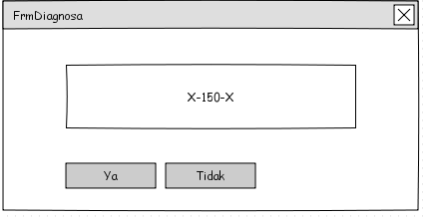
Gambar 3.7 : Rancangan Form Layar Diagnosa
- Rancangan Layar form Hasil Diagnosa
Pada rancangan layar form kesimpulan seperti gambar 3.8 dimana pemakai mendapatkan hasil diagnosa dari beberapa pertanyaan yang dijawab. Di Form Hasil Diagnosa terdapat 3 tombol, tombol pertama yaitu tombol Hipotesa Lain untuk melihat kemungkinan-kemungkinan lainnya, tombol Ulangi Diagnosa untuk melakukan diagnosa ulang dan tombol Exit untuk keluar dari form Hasil Diagnosa

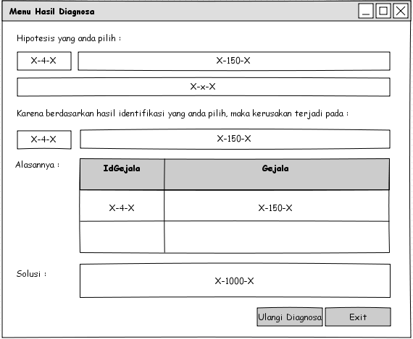
Gambar 3.8 : Rancangan Layar Form Hasil Diagnosa

- Rancangan form Kamus Pemakai
Pada rancangan layar kamus pemakai seperti gambar 3.9 dimana pemakai dapat melihat kata-kata yang asing yang belum pernah didengar.

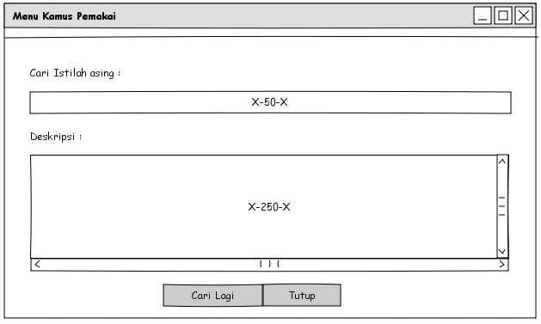
Gambar 3.9 : Rancangan Form Kamus Pemakai
- Rancangan Form Bantuan
Pada tampilan layar ini akan ditampilkan tata cara penggunaan aplikasi untuk mengidentifikasi masalah kerusakan pada blackberry. Rancangan form bantuan dapat dilihat pada gambar 3.10.
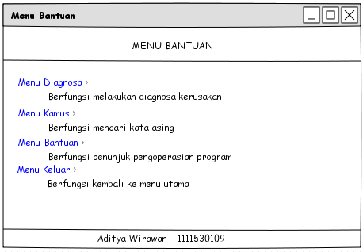
Gambar 3.10 : Rancangan Layar Form Bantuan

- Rancangan Layar Menu Pakar
Pada rancangan layar menu utama pakar pada gambar 3.11 ada beberapa menu list yang dapat dipilih oleh pakar seperti list menu “Diagnosa”,“Menu basis Pengetahuan”, “Menu Kamus Kata “ , “Menu Bantuan” dan “Logout” .
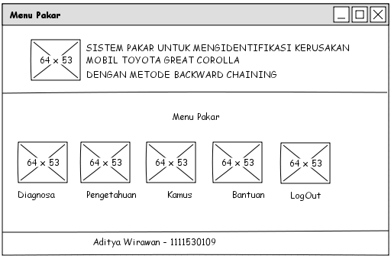
Gambar 3.11 : Rancangan Layar Menu Pakar
- Rancangan Layar Form Pengetahuan
Pada rancangan layar form Pengetahuan pada gambar 3.12 ada beberapa tombol command yang dapat dipilih oleh pakar seperti “Master Gejala”, “Master Kerusakan” dan “Target”.

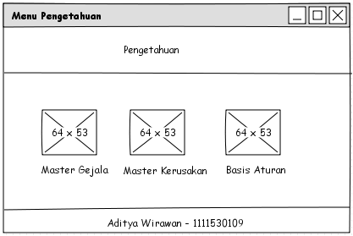
Gambar 3.12 : Rancangan Layar Form Pengetahuan
- Rancangan Layar Form Kerusakan
Pada rancangan layar form Kerusakan pada gambar 3.13 ada beberapa tombol command yang dapat dipilih oleh pakar seperti “Tambah”, “Ubah”, “Hapus” dan “Keluar”.
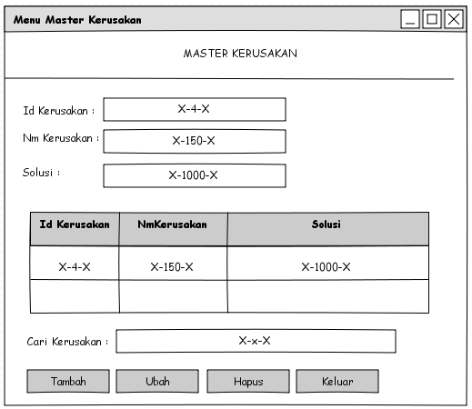
Gambar 3.13 : Rancangan Layar Form Kerusakan

- Rancangan Layar Form Gejala
Pada rancangan layar form Gejala pada gambar 3.14 ada beberapa tombol command yang dapat dipilih oleh pakar seperti tombol “Tambah”, “Ubah”, “Hapus” dan “Keluar”.
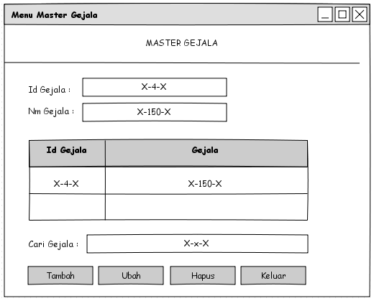
Gambar 3.14 : Rancangan Layar Form Gejala

- Rancangan Layar Form Basis Aturan
Pada rancangan layar form Basis Aturan pada gambar 3.15 ada beberapa tombol command yang dapat dipilih oleh pakar seperti tombol “Target”, “Aturan Ya” dan “Aturan Tidak”.
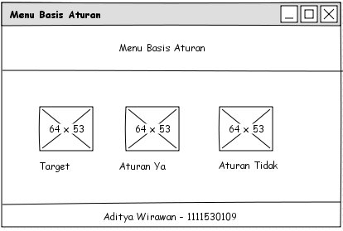
Gambar 3.15 : Rancangan Layar Form Basis Aturan
- Rancangan Layar Form Target
Pada rancangan layar form Target pada gambar 3.16 ada beberapa tombol command yang dapat dipilih oleh pakar seperti seperti tombol “Tambah”, “Ubah”, “Hapus” dan “Keluar”.
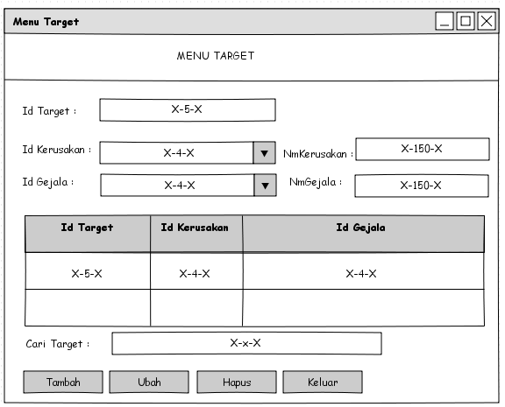
Gambar 3.16 : Rancangan Layar Form Target
- Rancangan Layar Form Aturan Ya
Pada rancangan layar form Aturan Ya pada gambar 3.17 ada beberapa tombol command yang dapat dipilih oleh pakar seperti tombol “Tambah”, “Ubah”, “Hapus” dan “Keluar”.
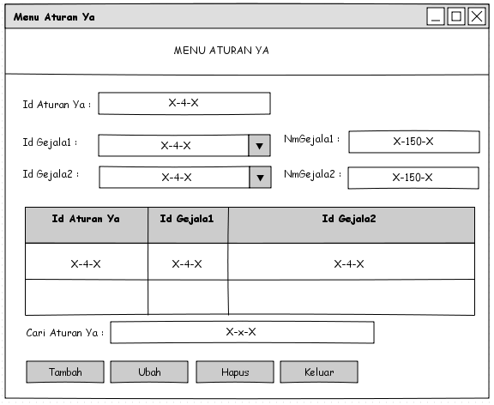
Gambar 3.17 : Rancangan Layar Form Aturan Ya

- Rancangan Layar Form Aturan Tidak
Pada rancangan layar form Aturan Tidak pada gambar 3.18 ada beberapa tombol command yang dapat dipilih oleh pakar seperti tombol “Tambah”, “Ubah”, “Hapus” dan “Keluar”.
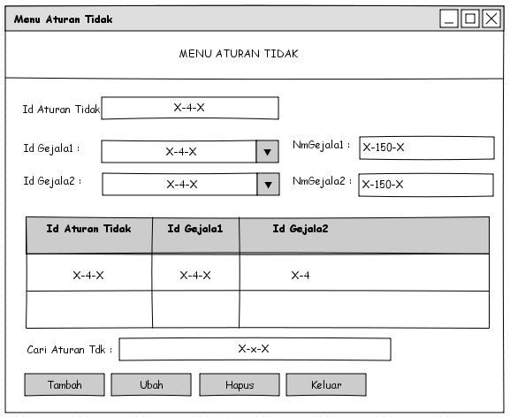
Gambar 3.18 : Rancangan Layar Form Aturan Tidak
- Rancangan Layar Form Kamus Pakar
Pada rancangan layar form kamus pakar pada gambar 3.19 ada beberapa tombol command yang dapat dipilih oleh pakar seperti tombol “Tambah”, “Ubah”, “Hapus” dan “Keluar”.
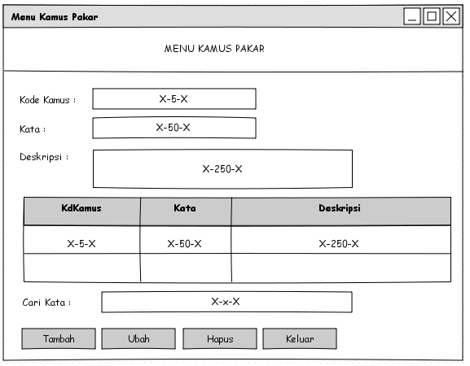
Gambar 3.19 : Rancangan Layar Form Kamus Pakar
- Development Engine
Development engine dari sistem pakar adalah untuk mengidentifikasi kerusakan blackberry, beserta solusinya yang digunakan sebagai fasilitas penambah pengetahuan, untuk mengembangkan mesin inferensi dan penambahan basis pengetahuan, sehingga mampu memecahkan masalah dan memberikan penjelasan mengenai pengetahuan dari pakar.

- Flowchart dan Algoritma Menu Pemakai
Flowchart dan algoritma Menu Pemakai dapat dilihat pada gambar 3.20.
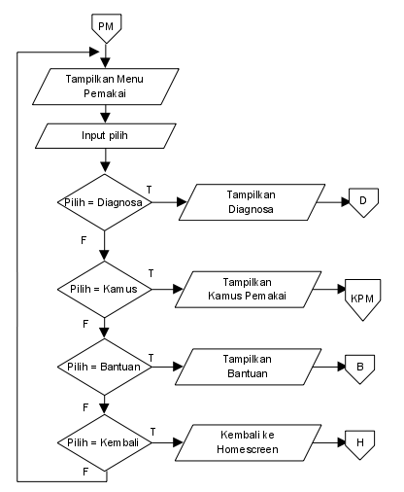
Gambar 3.20 : Flowchart Menu Pemakai

Berikut ini adalah Algoritma Form Menu Pemakai:
  - Tampilkan Menu Pemakai
  - Input Pilih
  - If pilih = “Diagnosa” Then
  - Tampilkan Diagnosa
  - Else if pilih = “Kamus ” Then
  - Tampilkan Kamus Pemakai
  - Else if pilih = “Bantuan” Then
  - Tampilkan Bantuan
  - Else
  - Kembali ke Homescreen
  - End If

- Flowchart dan Algoritma Form Diagnosa
Flowchart dan algoritma form diagnosa menjelaskan tentang identifikasi kerusakan Blackberry. Flowchart form diagnosa dapat dilihat pada gambar 3.21.
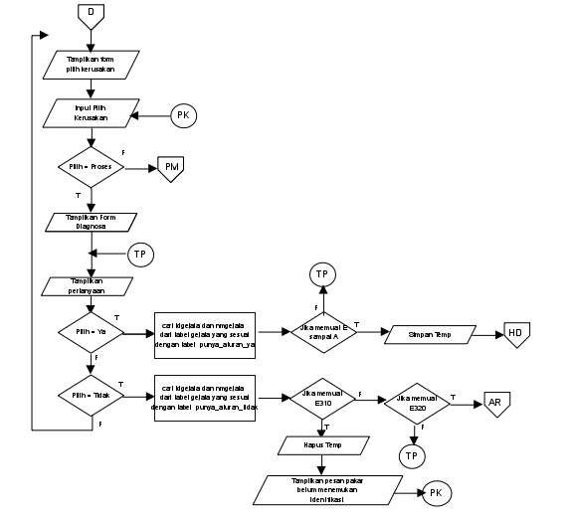
Gambar 3.21 : Flowchart form Diagnosa
Berikut ini adalah algoritma form diagnosa:
- Tampilkan Form Pilih Kerusakan
- Input Pilih Kerusakan
- If Pilih = Proses Then
- Tampilkan Form Diagnosa
- Tampilkan pertanyaan
- Input Pilih
- If Pilih = “Ya” Then
- cari IdGejala dan Nmgejala dari tabel Gejala yang sesuai
- dengan tabel punya_aturan_ya
- If memuat E-A Then
- Simpan temp
- Tampiikan form hasil diagnosa
- Else
- Kembali ke baris 4
- End If
- If Pilih = “Tidak” Then
- cari idgejala dan nmgejala dari tabel gejala yang sesuai
- dengan tabel punya_aturan_tidak
- Else if memuat E310 Then
- Hapus temp
- Tampilkan pesan pakar belum menemukan identifikasi
- Else if memuat E320 Then
- Tampilkan form Arahan
- End If
- End If
- End If
- Flowchart dan Algoritma Form Hasil Diagnosa
Flowchart dan algoritma form hasil diagnosa menjelaskan tentang identifikasi kerusakan Blackberry. Flowchart form hasil diagnosa dapat dilihat pada gambar 3.22.
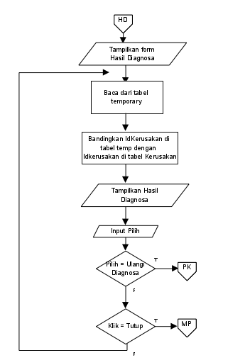
Gambar 3.22 : Flowchart form Hasil Diagnosa
Berikut ini adalah algoritma form hasil diagnosa:
- Tampilkan Form Hasil Diagnosa
- Baca dari tabel temporary
- Bandingkan IdKerusakan ditabel temporari dengan di Kerusakan
- Tampilkan Hasil Diagnosa
- Input Pilih
- If Pilih = “Ulangi Diagnosa” Then
- Tampilkan form pilihan kerusakan
- Else
- Kembali ke baris 1
- End If

- Flowchart dan Algoritma Form Kamus Kata Pemakai
Flowchart dan algoritma form kamus pemakai menjelaskan tentang bagaimana proses menampilkan data dari tabel kamus. Flowchart form kamus pemakai dapat dilihat pada gambar 3.23.
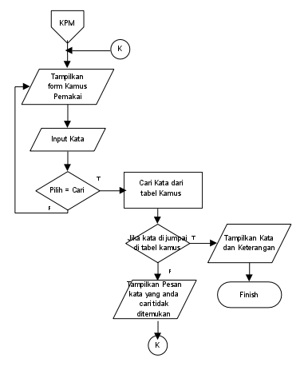
Gambar 3.23 : Flowchart Form Kamus Pemakai
Berikut ini adalah algoritma lihat kamus :
- Tampilkan Form Kamus Pemakai
- Input Kata
- Input Pilih
- If Pilih = “Cari” Then
- Cari kata dari tabel Kamus
- If Kata dijumpai di tabel kamusThen
- Tampilkan Kata dan Keterangan
- Else
- Tampilkan pesan kata yang anda cari tidak ditemukan
- End If
- End If
- Flowchart dan Algoritma Login Pakar
Flowchart dan algoritma login menjelaskan tentang pakar dapat memasuki halaman menu utama. Flowchart Login Pakar dapat dilihat pada gambar 3.24.
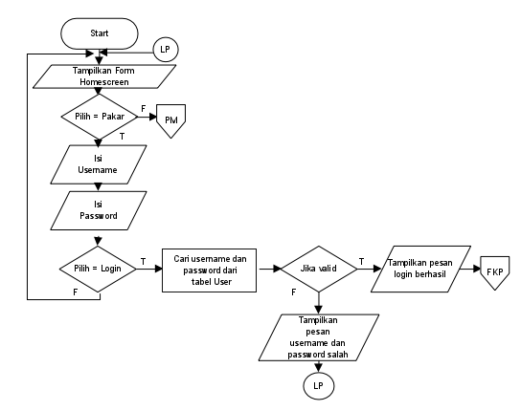
Gambar 3.24 : Flowchart Login Pakar
Berikut ini adalah algoritma Login Pakar:
- Tampilkan form Homescreen
- If Pilih = “Pakar” Then
- Isi Username
- Isi Password
- If Pilih = “Login” Then
- Cari username dan password dari tabel User
- If valid Then
- Tampilkan pesan “Login Berhasil”
- Tampilkan layar menu Pakar
- Else
- Tampilkan pesan “Username dan Password salah”
- Kembali ke 2
- Else
- Kembali ke 2
- Else
- Kembali ke 2
- End If
- End If
- End If
- Flowchart dan Algoritma Menu Pakar
Flowchart dan algoritma menu pakar menjelaskan tentang pilihan menu pakar. Flowchart Menu Pakar dapat dilihat pada gambar 3.25.
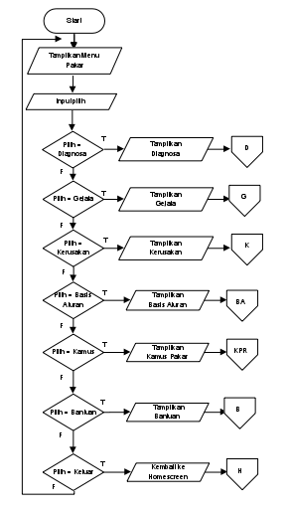
Gambar 3.25 : Flowchart Menu Pakar
Berikut ini adalah algoritma Menu Pakar:
- Tampilan Menu Pakar
- Input Pilih
- If pilih = “Diagnosa” Then
- Tampilkan Diagnosa
- Else if pilih = “Gejala” Then
- Tampilkan Gejala
- Elseif pilih = “Kerusakan” Then
- Tampilkan Kerusakan
- Elseif pilih = “Basis Aturan” Then
- Tampilkan Basis Aturan
- Elseif pilih = “Kamus” Then
- Tampilkan Kamus Pakar
- Elseif pilih = “Bantuan” Then
- Tampilkan Bantuan
- Else
- Kembali Ke Homescreen
End If

- Flowchart dan Algoritma Form Gejala
Flowchart dan algoritma form Gejala menjelaskan tentang proses memilih action tambah , ubah, dan hapus. Flowchart form Gejala dapat dilihat pada gambar 3.26.
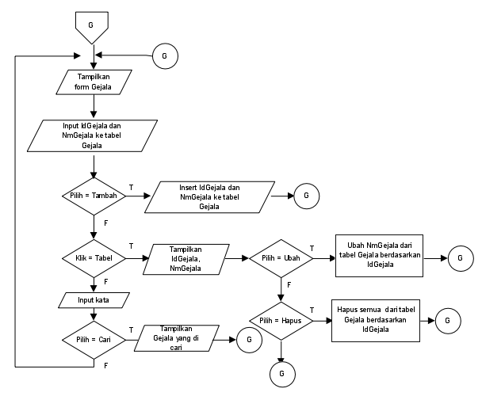
Gambar 3.26 : Flowchart Form Gejala
Berikut ini adalah algoritma Form Gejala:
- Tampilkan Form Gejala
- Input IdGejala dan NmGejala ke tabel Gejala
- If pilih = “Tambah” Then
- Insert IdGejala dan NmGejala ke tabel Gejala
- Else if klik = “Tabel” Then
- Tampilkan IdGejala,NmGejala
- If Pilih = “Ubah” Then
- Ubah NmGejala dari tabel Gejala berdasarkan IdGejala
- Elseif Pilih = “Hapus” Then
- Hapus semua dari tabel Gejala berdasarkan IdGejala
- Else
- Kembali ke baris 1
- End If
- Else if input kata
- Pilih cari
- Tampilkan Gejala yang dicari
- End If

- Flowchart dan Algoritma Form Kerusakan
Flowchart dan algoritma Kerusakan, menjelaskan tentang proses memilih action tambah, ubah, dan hapus. Flowchart form Kerusakan dapat dilihat pada gambar 3.27.
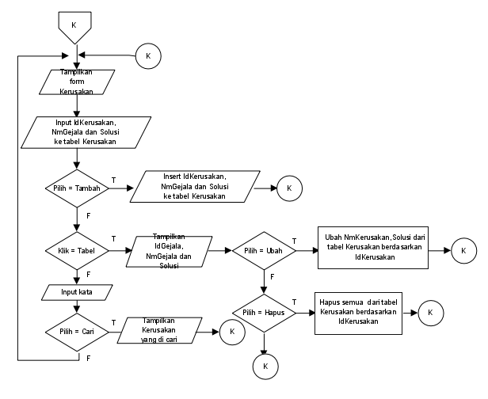
Gambar 3.27: Flowchart Form Kerusakan
Berikut ini adalah algoritma Form Kerusakan:
- Tampilkan Form Kerusakan
- Input IdKerusakan,NmGejala dan Solusi ke tabel Kerusakan
- If pilih = “Tambah” Then
- Insert IdKerusakan,NmGejala dan Solusi ke tabel Kerusakan
- Else if klik = “Tabel” Then
- Tampilkan IdGejala,NmGejala dan Solusi
- If Pilih = “Ubah” Then
- Ubah NmKerusakan,Solusi dari tabel Kerusakan berdasarkan IdKerusakan
- Elseif Pilih = “Hapus” Then
- Hapus semua dari tabel Kerusakan berdasarkan IdKerusakan
- Else
- Kembali ke baris 1
- End If
- Else if input kata
- Pilih Cari
- Tampilkan kerusakan yang dicari
- End If

- Flowchart dan Algoritma Form Basis Aturan
Flowchart dan algoritma Basis Aturan, menjelaskan tentang proses memilih action input. Flowchart Form Basis Aturan dapat dilihat pada gambar 3.28.
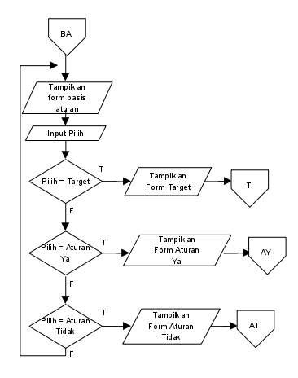
Gambar 3.28 : Flowchart Form Basis Aturan
Berikut ini adalah Algoritma Flowchart Form Basis Aturan :
- Tampilkan Form Basis Aturan
- Input pilih
- If pilih = “Target” Then
- Tampilkan Form Target
- Elseif pilih = “Aturan Ya” Then
- Tampilkan Form Aturan Ya
- Elseif pilih =”Aturan Tidak” Then
- Tampilkan Form Aturan Tidak
- Else
- Kembali ke baris 1
- End If

- Flowchart dan algoritma Form Target
Flowchart dan algoritma form target, menjelaskan tentang proses memilih action tambah , ubah, dan hapus data. Flowchart form target dapat dilihat pada gambar 3.29.
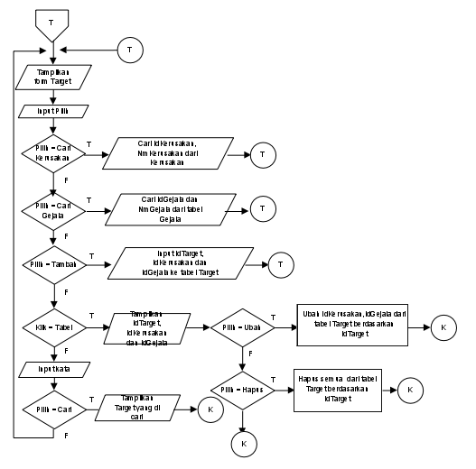
Gambar 3.29 : Flowchart Form Target

Berikut ini adalah Algoritma Flowchart Form Target:
- Tampilkan Form Target
- Input pilih
- If Pilih = “Cari Kerusakan” Then
- Cari IdKerusakan dan NmKerusakan dari tabel Kerusakan
- Else If pilih = “Cari Gejala” Then
- Cari IdGejala dan NmGejala dari tabel Gejala
- Else If pilih = “Tambah” Then
- Input IdTarget,IdKerusakan dan IdGejala ke tabel Target
- Else if klik = “Tabel” Then
- Tampilkan IdTarget,IdKerusakan,IdGejala dari tabel Target
- If Pilih = “Ubah” Then
- Ubah IdKerusakan,IdGejala dri tabel Target berdasarkan IdTarget
- Elseif Pilih = “Hapus” Then
- Hapus semua dari tabel target berdasarkan IdTarget
- Else
- Kembali ke baris 1
- End If
- Else if input kata Then
- Cari kata
- Tampilkan IdTarget,IdKerusakan,IdGejala dari tabel Target
- End If

- Flowchart dan Algoritma Form Aturan Ya
Flowchart dan algoritma form aturan ya, menjelaskan tentang proses memilih action tambah , ubah, dan hapus data. Flowchart form aturan ya dapat dilihat pada gambar 3.30.
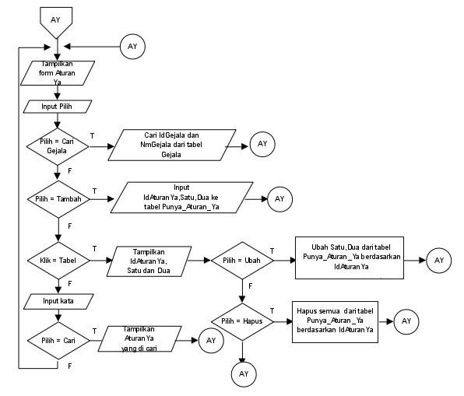
Gambar 3.30 : flowchart Form Aturan Ya
Berikut ini adalah Algoritma Flowchart Form Aturan Ya :
- Tampilkan Form Aturan Ya
- Input pilih
- If pilih = “Cari Gejala” Then
- Cari IdGejala dan NmGejala dari tabel Gejala
- Else If pilih = “Tambah” Then
- Input IdAturanYa,Satu,Dua ke tabel Punya_Aturan_Ya
- Else if klik = “Tabel” Then
- Tampilkan IdAturanYa,Satu,Dua
- If Pilih = “Ubah” Then
- Ubah Satu,Dua dari tabel Punya_Aturan_Ya berdasarkan IdAturanYa
- Elseif Pilih = “Hapus” Then
- Hapus semua dari tabel Punya_Aturan_Ya berdasarkan IdAturanYa
- Else
- Kembali ke baris 1
- End If
- Else if input kata
- Tampilkan IdAturanYa,Satu,Dua dari tabel Punya_Aturan_Ya
- End If

- Flowchart dan Algoritma Form Aturan Tidak
Flowchart dan algoritma form aturan tidak, menjelaskan tentang proses memilih action tambah , ubah, dan hapus data. Flowchart form aturan tidak dapat dilihat pada gambar 3.31.
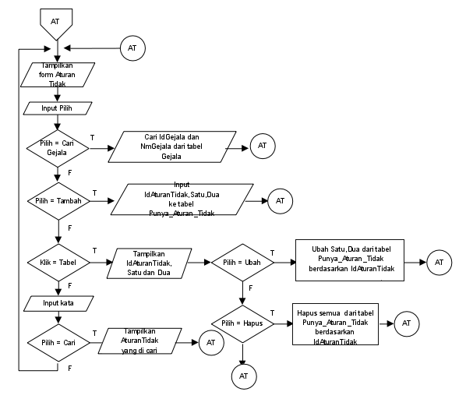
Gambar 3.31 : Flowchart form Aturan Tidak
Berikut ini adalah Algoritma Flowchart Form Aturan Tidak :
- Tampilkan Form Aturan Tidak
- Input pilih
- If pilih = “Cari Gejala” Then
- Cari IdGejala dan NmGejala dari tabel Gejala
- Else If pilih = “Tambah” Then
- Input IdAturanTidak,Satu,Dua ke tabel Punya_Aturan_Tidak
- Else if klik = “Tabel” Then
- Tampilkan IdAturanTidak,Satu,Dua
- If Pilih = “Ubah” Then
- Ubah Satu,Dua dari tabel Punya_Aturan_Tidak berdasarkan IdAturanTidak
- Elseif Pilih = “Hapus” Then
- Hapus semua dari tabel Punya_Aturan_Tidak berdasarkan IdAturanTidak
- Else
- Kembali ke baris 1
- End If
- Else if input kata
- Tampilkan IdAturanTidak,Satu,Dua dari tabel Punya_Aturan_Tidak
- End If

- Flowchart dan Algoritma Form Kamus Pakar
Flowchart dan algoritma form Kamus Pakar menjelaskan tentang proses memilih action tambah , ubah, dan hapus data. Flowchart form Kamus Pakar dapat dilihat pada gambar 3.32.
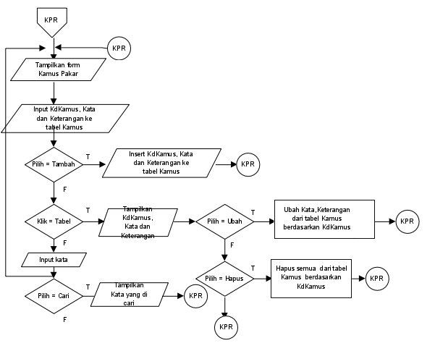
Gambar 3.32 : Flowchart form Kamus Pakar
Berikut ini adalah Algoritma Flowchart Form Kamus Pakar:
- Tampilkan Form Kamus Pakar
- Input KdKamus,Kata,Keterangan ke tabel Kamus
- If pilih = “Tambah” Then
- Insert KdKamus,Kata,Keterangan ke tabel Kamus
- Else if klik = “Tabel” Then
- Tampilkan KdKamus,Kata,Keterangan
- If Pilih = “Ubah” Then
- Ubah Kata,Keterangan dari tabel Kamus berdasarkan KdKamus
- Elseif Pilih = “Hapus” Then
- Hapus semua dari tabel Kamus berdasarkan KdKamus
- Else
- Kembali ke baris 1
- End If
- Else if input kata
- Pilih cari
- Tampilkan Kata yang dicari
- End If

  - Spesifikasi Software dan Hardware
Pada pembuatan sistem pakar ini menggunakan software dan hardware sebagai berikut:
    - Software
      - Eclipse IDE 4.3 Kepler SR2
      - JDK 1.7.0_51
      - XAMPP Installer
      - Dia Diagram 0.92.1
      - Evolus Pencil 2.0.4
      - Kingsoft Office
      - Microsoft Windows 7 32-bit

- Hardware
      - Processor Intel Core 2 Duo CPU T6500 @ 2.10GHz x 2
      - Graphics Gallium 0.4 on NV98
      - Hardisk WDC 312.9 GB
      - Memory 2.0 GiB

BAB IV

IMPLEMENTASI DAN ANALISA HASIL UJI COBA PROGRAM

- Implementasi
Implementasi adalah realisasi dari aplikasi, atau pelaksanaan suatu rencana, ide, model, desain, spesifikasi, standar, algoritma, atau kebijakan. Dalam ilmu komputer, implementasi adalah realisasi dari spesifikasi teknis atau algoritma pemrograman, komponen perangkat lunak, atau sistem komputer lain melalui pemrograman dan penyebaran.
Sistem pakar yang dirancang ini, menggunakan bahasa pemrograman Java. Sedangkan untuk basis datanya menggunakan Mysql. Adapun hasil implementasi dari bahasa pemrograman adalah dalam bentuk Dekstop, dan dapat dilihat seperti berikut ini :
  - Tampilan Layar Menu Homescreen
Pada tampilan layar menu pemakai seperti gambar 4.1 terdiri dari 2 pilihan menu yaitu menu “Pemakai” untuk melakukan diagnosa kerusakan sebagai pemakai dan menu “Pakar” untuk melakukan login sebagai Pakar. Berikut ini adalah tampilan layar menu Homescreen yang ada pada file Homescreen.Java
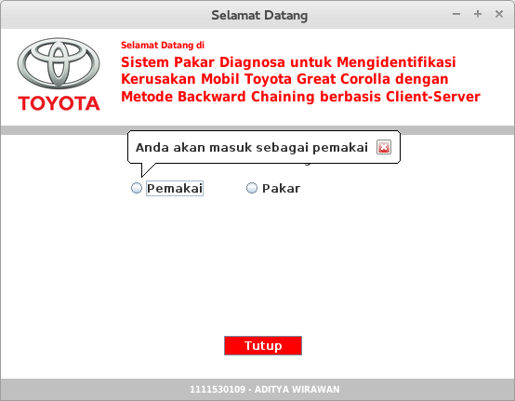
Gambar 4.1 : Tampilan Layar Menu Homescreen
  - Tampilan Layar Menu Pemakai
Pada tampilan layar menu pemakai seperti gambar 4.2 terdiri dari 4 pilihan menu yaitu menu “Diagnosa” untuk melakukan diagnosa kerusakan, menu “Kamus” untuk mencari kata asing dan menu “Bantuan” untuk melihat
petunjuk pemakaian program. Berikut ini adalah tampilan layar menu Pemakai yang ada pada file FrmMenuPemakai.Java

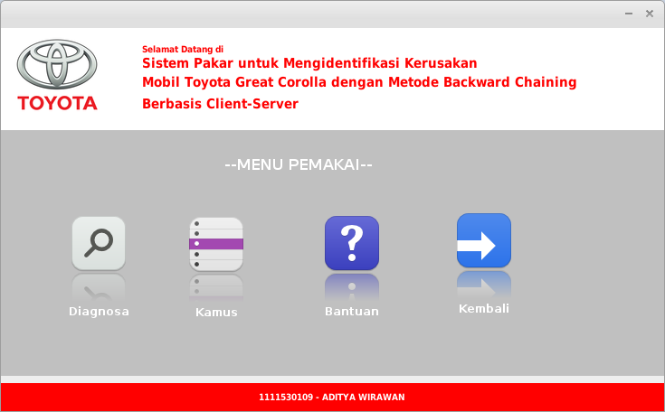
Gambar 4.2 : Tampilan Layar Menu Pemakai

  - Tampilan Layar Form Pilih Kerusakan
Pada tampilan layar form pilih kerusakan seperti gambar 4.3 berfungsi untuk menampilkan data kemungkinan atau perkiraan kerusakan Blackberry Bold Touch 9900 dengan cara memilih salah satu kemungkinan lalu mengklik tombol proses. Berikut ini adalah keterangan tampilan layar identifikasi kerusakan yang ada pada file FrmPilihKerusakan.Java
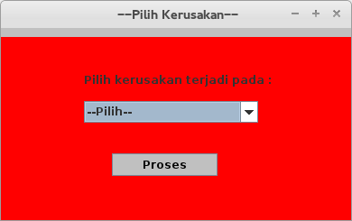
Gambar 4.3 : Tampilan Layar Form Pilih Kerusakan
  - Tampilan Layar Form Diagnosa
Pada tampilan layar form diagnosa seperti gambar 4.4 berfungsi untuk mengidentifikasi kerusakan blackberry dengan cara memilih jawaban Ya atau Tidak pada pilihan menu yang tersedia. Jawablah semua pertanyaan yang diberikan sampai selesai. Berikut ini adalah keterangan tampilan layar form diagnosa yang ada pada file frmDiagnosa.Java

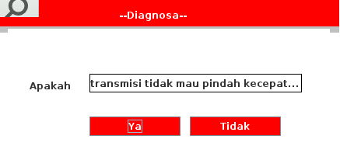
Gambar 4.4 : Tampilan Layar Form Diagnosa Kerusakan
  - Tampilan Layar Form Hasil Diagnosa
Pada tampilan layar form Hasil Diagnosa seperti gambar 4.5 untuk menampilkan hasil dari identifikasi yang berupa diagnosa masalah. Berikut ini adalah keterangan tampilan layar form hasil diagnosa yang ada pada file frmHasilDiagnosa.Java
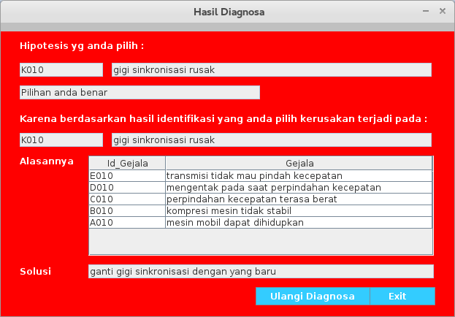
Gambar 4.5 : Tampilan Layar Form Hasil Diagnosa
Setelah pemakai menjawab semua pertanyaan yang diberikan maka pemakai diberi suatu kesimpulan dari pertanyaan yang dijawab. Apabila pemakai ingin melakukan identifikasi masalah lagi maka pemakai memilih command ”Ulangi Diagnosa” atau dapat memilih command “exit” untuk keluar dari form Hasil Diagnosa.
  - Tampilan Layar Form Kamus Pemakai
Pada tampilan layar kamus pemakai seperti gambar 4.6 pemakai dapat melihat kata-kata yang asing yang belum pernah didengar. Berikut ini adalah keterangan tampilan layar form kamus pemakai yang ada pada file frmKamusPemakai.Java

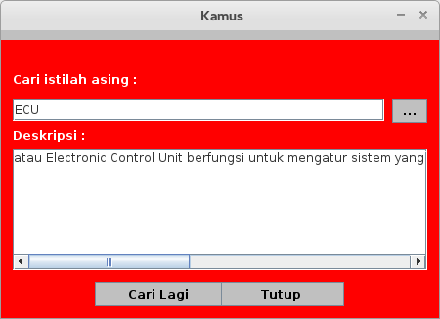
Gambar 4.6 : Tampilan Layar Form Kamus Pemakai
  - Tampilan Layar Form Bantuan
Pada tampilan layar form bantuan seperti gambar 4.7 dapat melihat petunjuk pengoperasian program. Berikut ini adalah keterangan tampilan layar form Bantuan yang ada pada file frmBantuan.Java

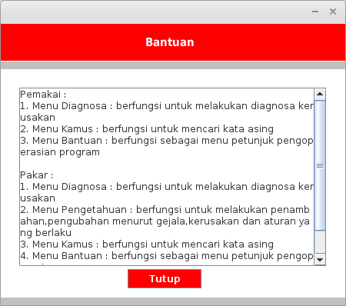
Gambar 4.7 : Tampilan Layar Form Bantuan
  - Tampilan Layar Login Pakar
Pada tampilan layar login seperti pada gambar 4.8, pakar dapat masuk ke menu pakar dengan cara menginput username dan password. Berikut ini adalah keterangan tampilan layar login pakar yang ada pada file Homescreen.Java.

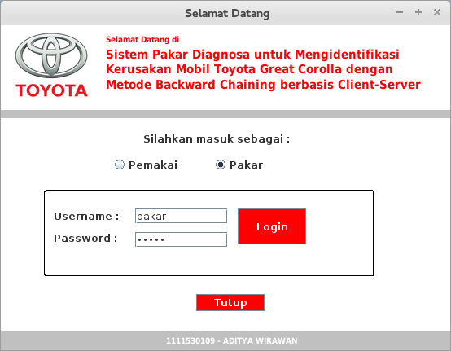
Gambar 4.8 : Tampilan Layar Login Pakar
  - Tampilan layar Menu Pakar
Pada tampilan layar menu Pakar seperti gambar 4.9 terdiri dari 5 pilihan menu yaitu menu “Diagnosa” untuk melakukan diagnosa kerusakan, menu “Pengetahuan melakukan penambahan data”, menu “Kamus” untuk mencari dan menambah kata asing, menu “Bantuan” untuk melihat petunjuk pemakaian program dan menu “Logout” untuk keluar dari program. Berikut ini adalah tampilan layar menu Pakar yang ada pada file FrmMenuPakar.Java

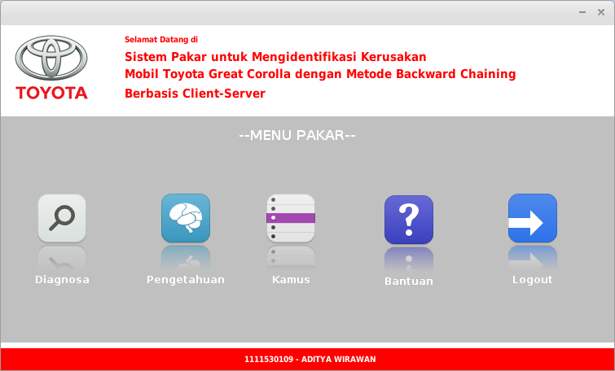
Gambar 4.9 : Tampilan Layar Menu Utama Pakar
  - Tampilan Layar Form Pengetahuan
Pada tampilan layar form pengetahuan seperti gambar 4.10, pada form pengetahuan terdapat 3 menu yaitu menu “Gejala” untuk menambah daftar gejala, menu “Kerusakan” untuk menambah daftar kerusakan dan menu “Basis Aturan”. Berikut ini adalah keterangan tampilan layar form pengetahuan yang ada pada file FrmPengetahuan.Java

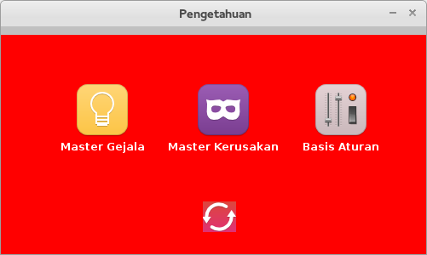
Gambar 4.10 : Tampilan Layar Form Pengetahuan
  - Tampilan Layar Form Gejala
Pada tampilan layar form gejala seperti gambar 4.11 pakar dapat menambah data ke dalam tabel gejala. Berikut ini adalah keterangan tampilan layar form gejala yang ada pada file FrmGejala.Java

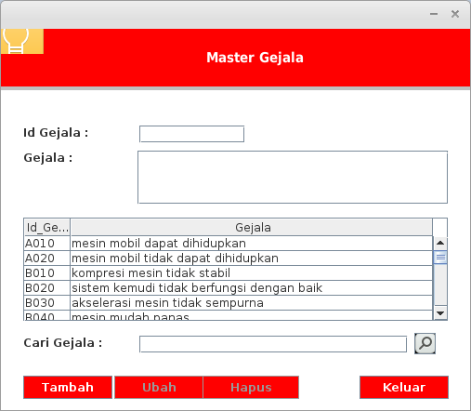
Gambar 4.11 : Tampilan Layar Form Gejala
Pada tampilan layar form gejala, pakar dapat menambah data dengan cara menginput Id Gejala dan Nama Gejala yang selanjutnya dengan menekan command ”tambah” untuk menyimpan data ke tabel Gejala.
  - Tampilan Layar Form Kerusakan
Pada tampilan layar form Kerusakan seperti gambar 4.12 pakar dapat menambah data dengan cara menginput IdKerusakan, Nama Kerusakan dan Solusi yang selanjutnya dengan menekan command ”Tambah” untuk menyimpan data ke tabel Kerusakan. Berikut ini adalah keterangan tampilan layar form Kerusakan yang ada pada file frmKerusakan.Java.

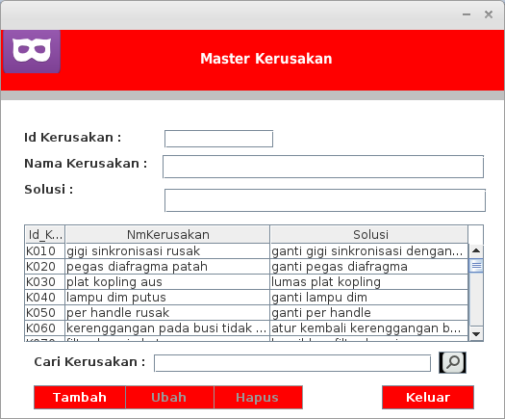
Gambar 4.12 : Tampilan Layar Form Kerusakan
  - Tampilan Layar Basis Aturan
Pada tampilan layar entry Basis Aturan seperti gambar 4.13 pada form Basis Aturan terdapat 3 menu yaitu menu “Target” untuk menambah daftar target, menu “Aturan Ya” untuk menambah daftar aturan ya dan menu “Aturan Tidak” untuk menambah daftar aturan tidak. Berikut ini adalah keterangan tampilan layar form Basis Aturan yang ada pada file FrmBasisAturan.Java.

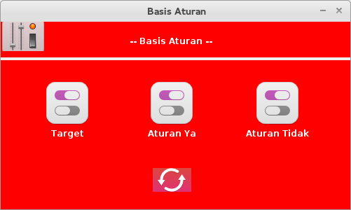
Gambar 4.13 : Tampilan Layar Form Basis Aturan

  - Tampilan Layar Form Target
Pada tampilan layar form target seperti gambar 4.14 pakar dapat menambah data pada tabel target. Berikut ini adalah keterangan tampilan layar form target yang ada pada file FrmTarget.Java.

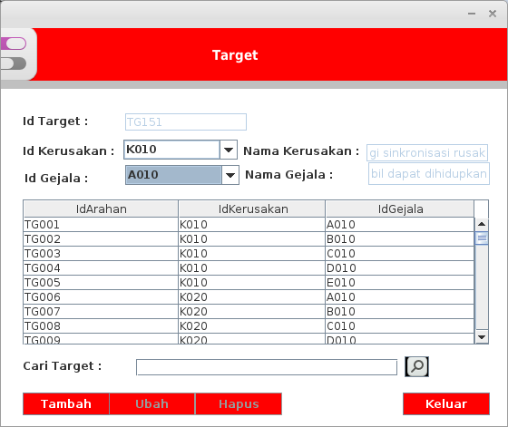
Gambar 4.14 : Tampilan Layar Form Target
Pada tampilan layar entry Target, pakar dapat menambah data dengan cara mencari id gejala, dan id kerusakan pada combobox yang telah tersedia dengan cara pilih id dan selanjutnya dengan menekan command ”tambah” untuk menambah data ke tabel Target.
  - Tampilan Layar Form Aturan Ya
Pada tampilan layar form aturan ya seperti gambar 4.15 pakar dapat menambah data pada tabel Punya_Aturan_Ya. Berikut ini adalah keterangan tampilan layar form Aturan Ya yang ada pada file frmAturanYa.Java

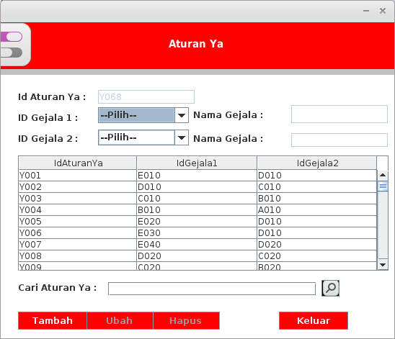
Gambar 4.15 : Tampilan Layar Form Aturan Ya
Pada tampilan layar form Aturan ya, pakar dapat menambah data dengan cara mencari id gejala 1, dan id gejala 2 pada combobox yang telah tersedia selanjutnya dengan menekan command ”tambah” untuk menambah data ke tabel Aturan Ya.
  - Tampilan Layar Form Aturan Tidak
Pada tampilan layar form Aturan Tidak seperti gambar 4.16 pakar dapat menambah data pada tabel Punya_Aturan_Tidak. Berikut ini adalah keterangan tampilan layar form Aturan Tidak yang ada pada file frmAturanTidak.Java
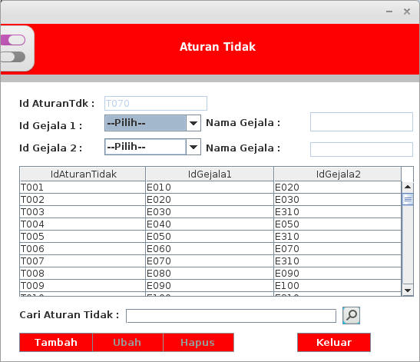
Gambar 4.16 : Tampilan Layar Form Aturan Tidak

Pada tampilan layar form Aturan Tidak, pakar dapat menambah data dengan cara dengan cara mencari id gejala 1, dan id gejala 2 pada combobox yang telah tersedia selanjutnya dengan menekan command ”tambah” untuk menambah data ke tabel Punya_Aturan_Tidak.

  - Tampilan Layar Form Kamus Pakar
Pada tampilan layar form kamus pakar seperti gambar 4.17 pakar dapat menambah data pada tabel Kamus. Berikut ini adalah keterangan tampilan layar form Kamus Pakar yang ada pada file FrmKamusPakar.Java

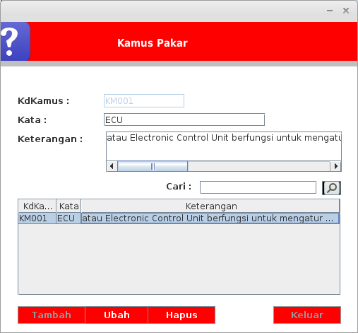
Gambar 4.17 : Tampilan Layar Form Kamus Pakar
Pada tampilan layar form Kamus Pakar, pakar dapat menambah data dengan cara menginput Kata dan keterangan yang selanjutnya dengan menekan command ”Tambah” untuk menambah data ke tabel Kamus.

2. Uji kasus
  - Spesifikasi Hardware Dan Software
Spesifikasi hardware dan software pada komputer client sebagai berikut :
    - Software
      - Eclipse 4.3 Kepler SR2
      - JDK_1.7.0_51
      - XAMPP Installer
      - Dia Diagram 0.92.1
      - Evolus Pencil
      - Kingsoft Office
      - Microsoft Windows 7 32-bit

- Hardware
      - Processor Intel Core 2 Duo CPU T6500 @ 2.10GHz x 2AMD A68M
      - Graphics Gallium 0.4 on NV98
      - Hardisk WDC 312.9 GB
      - Memory 2.0 GiB

Software dan hardware yang digunakan sebagai server sebagai berikut :
    - Software
      - Eclipse 4.2 Juno
      - Xampp
      - JDK 1.7.0
      - Windows 7 32-bit
- Hardware
- Processor Intel Core i3-2328M CPU @ 2.20GHz
- Memory Kingston DDR3 2GB
- Hardisk WDC 500GB
- VGA CARD AMD RADEON 1 GIGA
- Kabel Lan RJ45 1 Meter

  - Cara Menjalankan Program atau Penelusuran Sistem Pakar
Pengujian program dilakukan untuk mengetahui apakah sudah sesuai dengan tujuan pembuatan sistem pakar ini. Berikut ini contoh pengoperasian program identifikasi masalah untuk menuntun pemakai mengoperasikan program.
- Langkah Pertama
Pada langkah pertama Pada klik menu diagnosa maka akan muncul form kemungkinan kerusakan, pilih salah satu perkiraan kerusakan contoh “Pegas diafragma patah” (lihat gambar 4.18).

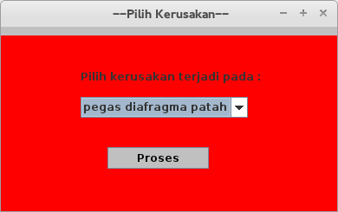
Gambar 4.18 : Tampilan Layar penelusuran sistem pakar
- Langkah Kedua
Pada proses selanjutnya terdapat pertanyaan “mobil tidak mau jalan saat di gas” (lihat gambar 4.19)

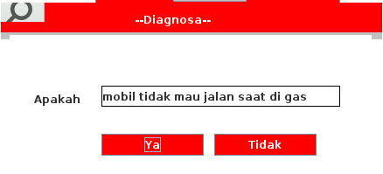
Gambar 4.19 : Tampilan layar penelusuran sistem pakar
- Langkah Ketiga
Apabila pemakai memilih pertanyaan “mobil tidak mau jalan saat di gas” dengan jawaban “Ya”, maka proses berlanjut pada pertanyaan selanjutnya “mengentak pada saat perpindahan kecepatan”. (lihat gambar 4.20)

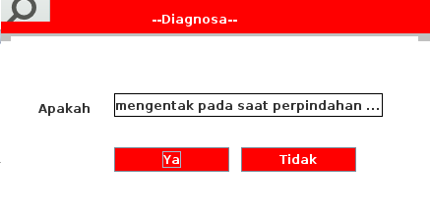
Gambar 4.20 : Tampilan layar penelusuran sistem pakar
- Langkah Keempat
Apabila pemakai memilih pertanyaan “mengentak pada saat perpindahan kecepatan” dengan jawaban “Ya”, maka proses berlanjut pada pertanyaan selanjutnya “perpindahan kecepatan terasa berat”. (lihat gambar 4.21)

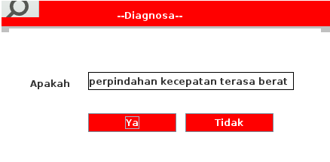
Gambar 4.21 : Tampilan layar penelusuran sistem pakar
- Langkah Kelima
Apabila pemakai memilih pertanyaan “perpindahan kecepatan terasa berat” dengan jawaban “Ya”, maka proses berlanjut pada pertanyaan selanjutnya “kompresi mesin tidak stabil”. (lihat gambar 4.22)

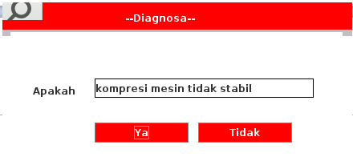
Gambar 4.22 : Tampilan layar penelusuran sistem pakar
- Langkah Keenam
Apabila pemakai memilih pertanyaan “kompresi mesin tidak stabil” dengan jawaban “Ya”, maka proses berlanjut pada pertanyaan selanjutnya “mesin mobil dapat dihidupkan”. (lihat gambar 4.23)

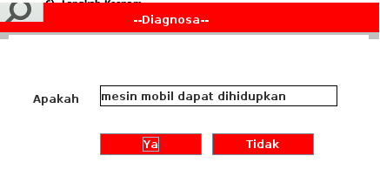
Gambar 4.23 : Tampilan layar penelusuran sistem pakar
- Langkah Ketujuh
Apabila pemakai memilih pertanyaan “mesin mobil dapat dihidupkan” dengan jawaban “Ya”, maka proses berlanjut pada pertanyaan selanjutnya tetapi karena pertanyaan berhenti dilevel 5 maka pemakai akan mendapatkan suatu kesimpulan dari pertanyaan yang dijawab. (lihat gambar 4.24)

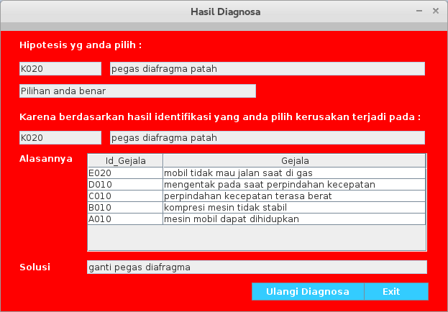
Gambar 4.24 : Tampilan layar penelusuran sistem pakar
- Langkah Kedelapan
Apabila pemakai selalu menjawab tidak dari setiap pertanyaan yang diberikan maka pemakai diberikan arahan. (lihat gambar 4.25)

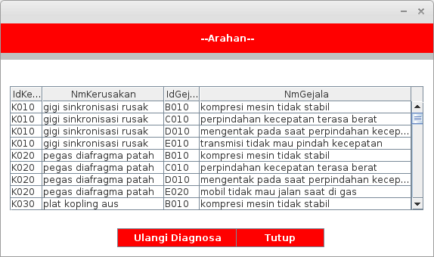
Gambar 4.25 : Tampilan layar penelusuran sistem pakar

3. Kelebihan dan kekurangan Program
  - Kelebihan Program
Kelebihan yang dimiliki program sistem pakar ini, antara lain :
    - Program sistem pakar ini memiliki antar muka (interface) yang berbasiskan dekstop, karena itu akan lebih mudah untuk diakses.
    - Dengan adanya sistem pakar ini, maka dapat mempermudah calon teknisi dalam mengidentifikasi kerusakan mobil toyota dengan cepat.
    - Dapat melihat istilah-istilah asing yang belum pernah diketahuinya dengan melihat pada menu kamus.
    - Sistem pakar ini bisa menjadi dokumentasi dan knowledge base bagi seorang pakar.
    - Dapat berjalan di semua sistem operasi asalkan sudah terinstall java

  - Kekurangan Program
Kekurangan yang dimiliki program sistem pakar ini, antara lain :
    - Karena keterbatasan waktu, biaya dan kemampuan penulis, sistem pakar ini belum dapat menampilkan data berupa gambar maupun video.
    - Program sistem pakar ini masih memiliki keterbatasan dalam penyajian data.
    - Belum ada kerjasama dengan lembaga penelitian khusus untuk mendapatkan data yang lebih spesifik dan akurat.
    - Belum adanya rumus theorema bayes untuk memunculkan persentase tiap-tiap kesimpulan hasil identifikasi.

BAB V

PENUTUP

- Kesimpulan
Berdasarkan pada pendahuluan, landasan teori, analisa dan perancangan serta implementasi dari skripsi ini yang disusun dari bab I sampai bab IV, maka dapat diambil kesimpulan sebagai berikut :
- Sistem pakar yang dibuat ini dapat membantu pemilik atau pengguna dalam mengidentifikasi kerusakan mobil toyota corolla.
- Sistem pakar ini juga dapat dipakai untuk membantu mempermudah teknisi junior dalam melakukan identifikasi kerusakan mobil toyota corolla.
- Dengan menggunakan dekstop sebagai sarana pendukung diharapkan sistem pakar dapat menjadi database pengetahuan dan dokumentasi mengenai ciri-ciri kerusakan pada mobil toyota corolla.

- Saran
Sistem pakar untuk mengidentifikasi kerusakan mobil toyota corolla ini masih belum sempurna, karena masih memerlukan perbaikan untuk meningkatkan efektifitas atau efisiensi pekerjaan. Beberapa saran yang perlu diajukan untuk perbaikan sebagai berikut:
- Dengan semakin berkembangnya ilmu pengetahuan dan teknologi, maka diharapkan sistem pakar dapat di-update secara berkala karena dari sisi database masih banyak kerusakan-kerusakan lainnya yang belum teridentifikasi.
- Data gambar diharapkan dapat ditampilkan berupa bagian-bagian yang mengalami kerusakan, sehingga akan lebih memperjelas proses identifikasi kerusakan mobil toyota corolla.
- Data berupa video juga diharapkan dapat ditampilkan untuk lebih memperjelas proses identifikasi kerusakan.
- Diterapkannya perhitungan teorema bayes agar persentase tiap-tiap kesimpulan hasil identifikasi dapat ditampilkan sehingga membantu user dalam menentukan kemungkinan kerusakan yang terjadi lewat perhitungan persentase tersebut.

DAFTAR PUSTAKA

Siswanto, 2010, Kecerdasan Tiruan. Yogyakarta : Graha Ilmu.

Setiawan, Dirgahayu. 2009. Blackberry itu Mudah. Jakarta Selatan : BUKUNE

Gata, Windu. 2012. Asyiknya Mengenal Java. Jakarta Pusat : Elex Media Komputindo

Sitonang, Alfa dan Eva Maulina Sitonang. 2012. Java for Beginner with Eclipse 4.2 Juno, Jakarta Pusat : Elex Media Komputindo

Huda, Miftkhul dan Bunafit Komputer. 2010. Membuat Aplikasi Database dengan Java, MySQL dan Netbeans. Jakarta : Elex Media Komputindo

Josua Marinacci & Chris Adamson. 2005. Swing Hacks Tips and Tools for Killer GUI. Publisher : O’Rielly Media

Nugroho, Bunafit. 2007. Panduan Lengkap Menguasai Perintah SQL. Jakarta : Media Kita

